

**Батыс Қазақстан облысы бойынша техникалық және кәсіптік білім беру саласындағы мемлекеттік көрсетілетін қызметтер регламенттерін бекіту туралы**

***Күшін жойған***

Батыс Қазақстан облысы әкімдігінің 2014 жылғы 30 қыркүйектегі № 258 қаулысы. Батыс Қазақстан облысының Әділет департаментінде 2014 жылғы 5 қарашада N 3675 болып тіркелді. Күші жойылды - Батыс Қазақстан облысы әкімдігінің 2015 жылғы 21 шілдедегі № 188 қаулысымен

      Ескерту. Күші жойылды - Батыс Қазақстан облысы әкімдігінің 21.07.2015 № 188 қаулысымен (алғашқы ресми жарияланған күнінен кейін күнтізбелік он күн өткен соң қолданысқа енгізіледі).

      "Қазақстан Республикасындағы жергілікті мемлекеттік басқару және өзін-өзі басқару туралы" 2001 жылғы 23 қаңтардағы, "Мемлекеттік көрсетілетін қызметтер туралы" 2013 жылғы 15 сәуірдегі Қазақстан Республикасының Заңдарын басшылыққа ала отырып Батыс Қазақстан облыс әкімдігі **ҚАУЛЫ ЕТЕДІ**:  
      1. Қоса беріліп отырған төмендегі Батыс Қазақстан облысы бойынша техникалық және кәсіптік білім беру саласындағы мемлекеттік көрсетілетін қызметтер регламенттері бекітілсін:  
      1) "Техникалық және кәсіптік білім беру ұйымдарында білім алушыларға жатақхана беру" мемлекеттік көрсетілетін қызмет регламенті;  
      2) "Техникалық және кәсіптік білім туралы құжаттардың телнұсқаларын беру" мемлекеттік көрсетілетін қызмет регламенті.  
      2. Батыс Қазақстан облысы әкімі аппаратының басшысы (М. Тоқжанов) осы қаулының әділет органдарында мемлекеттік тіркелуін, "Әділет" ақпараттық-құқықтық жүйесінде және бұқаралық ақпарат құралдарында оның ресми жариялануын қамтамасыз етсін.  
      3. Осы қаулының орындалуын бақылау Батыс Қазақстан облысы әкімінің орынбасары М. Б. Мәкенге жүктелсін.  
      4. Осы қаулы алғашқы ресми жарияланған күнінен кейін күнтізбелік он күн өткен соң қолданысқа енгізіледі.

*Облыс әкімінің міндетін*  
*атқарушы                         С. Шапкенов*

Батыс Қазақстан облысы әкімдігінің  
2014 жылғы 30 қыркүйектегі № 258  
қаулысымен бекітілген

**"Техникалық және кәсіптік білім беру**  
**ұйымдарында білім алушыларға жатақхана беру"**  
**мемлекеттік көрсетілетін қызмет**  
**регламенті 1. Жалпы ережелер**

      1. "Техникалық және кәсіптік білім беру ұйымдарында білім алушыларға жатақхана беру" мемлекеттік көрсетілетін қызметі (бұдан әрі – мемлекеттік көрсетілетін қызмет).  
      Мемлекеттік көрсетілетін қызмет жатақханасы бар техникалық және кәсіптік білім беру ұйымдарымен (бұдан әрі – көрсетілетін қызметті беруші) Қазақстан Республикасы Үкіметінің 2014 жылғы 30 сәуірдегі № 423 "Техникалық және кәсіптік білім беру саласында көрсетілетін мемлекеттік қызметтер стандарттарын бекіту туралы" қаулысымен бекітілген "Техникалық және кәсіптік білім беру ұйымдарында білім алушыларға жатақхана беру" мемлекеттік көрсетілетін қызмет стандартының (бұдан әрі – стандарт) негізінде көрсетіледі.  
      Өтініштерді қабылдау және мемлекеттік қызмет көрсетудің нәтижелерін беру техникалық және кәсіптік білім беру оқу орнының базасында жүзеге асырылады.  
      Мемлекеттік қызмет жеке тұлғаларға (бұдан әрі – көрсетілетін қызметті алушы) тегін көрсетіледі.  
      2. Мемлекеттік қызмет көрсету нысаны: қағаз түрінде.  
      3. Мемлекеттік қызмет көрсетудің нәтижесі: техникалық және кәсіптік білім беру ұйымдарында білім алушыларға стандарттың 1-қосымшасына сәйкес жатақхана беру туралы жолдама (бұдан әрі - жолдама) немесе мемлекеттік қызметті көрсетуден бас тарту туралы дәлелді жауап (бұдан әрі – бас тарту туралы дәлелді жауап) болып табылады.

**2. Мемлекеттік қызмет көрсету процесінде**  
**көрсетілетін қызметті берушінің құрылымдық**  
**бөлімшелерінің (қызметкерлерінің)**  
**іс-қимыл тәртібін сипаттау**

      4. Мемлекеттік қызметті көрсету бойынша рәсімді іс-қимылды бастауға негіздеме стандарттың 9–тармағында көрсетілген қажетті құжаттарды ұсыну болып табылады.  
      5. Мемлекеттік қызмет көрсету процесінің құрамына кіретін әрбір рәсімнің (іс-қимылдың) мазмұны, оның орындалу ұзақтығы:  
      1) көрсетілетін қызметті берушінің кеңсе қызметкері қажетті құжаттар тапсырылған сәттен бастап 15 (он бес) минут ішінде оларды қабылдауды және тіркеуді жүзеге асырады және көрсетілетін қызметті берушінің басшысына бұрыштама қоюға жолдайды;  
      2) көрсетілетін қызметті берушінің басшысы 1 (бір) жұмыс күні ішінде бұрыштама қояды және құжаттарды көрсетілетін қызметті берушінің жауапты орындаушысына жолдайды;  
      3) көрсетілетін қызметті берушінің жауапты орындаушысы 8 (сегіз) жұмыс күні ішінде келіп түскен құжаттарды қарайды, көрсетілетін қызметті алушыға жолдаманы немесе бас тарту туралы дәлелді жауапты дайындайды және көрсетілетін қызметті берушінің басшысына қол қоюға жолдайды;  
      4) көрсетілетін қызметті берушінің басшысы 1 (бір) жұмыс күні ішінде жолдамаға немесе бас тарту туралы дәлелді жауапқа қол қояды және кеңсеге жібереді;  
      5) көрсетілетін қызметті берушінің кеңсе қызметкері 15 (он бес) минут ішінде мемлекеттік қызмет көрсетудің дайын нәтижесін көрсетілетін қызметті алушыға береді.  
      6. Келесі рәсімді (іс-қимылды) орындауды бастауға негіздеме болатын мемлекеттік қызмет көрсету бойынша рәсімнің (іс-қимылдың) нәтижесі:  
      1) көрсетілетін қызметті алушыдан құжаттарды қабылдау және көрсетілетін қызметті берушінің басшысына беру;  
      2) көрсетілетін қызметті беруші басшысының көрсетілетін қызметті берушінің жауапты орындаушысын тағайындауы және оған көрсетілетін қызметті алушының құжаттарын жолдауы;  
      3) көрсетілетін қызметті берушінің жауапты орындаушысының жолдаманы немесе бас тарту туралы дәлелді жауапты әзірлеуі;  
      4) көрсетілетін қызметті беруші басшысының жолдамаға немесе бас тарту туралы дәлелді жауапқа қол қоюы;  
      5) көрсетілетін қызметті берушінің кеңсе қызметкерінің көрсетілетін қызметті алушыға мемлекеттік көрсетілетін қызмет нәтижесін беруі.

**3. Мемлекеттік қызмет көрсету процесінде**  
**көрсетілетін қызметті берушінің құрылымдық**  
**бөлімшелерінің (қызметкерлерінің) өзара**  
**іс-қимыл тәртібін сипаттау**

      7. Мемлекеттік қызмет көрсету процесіне қатысатын көрсетілетін қызметті берушінің құрылымдық бөлімшелерінің (қызметкерлерінің) тізбесі:  
      1) көрсетілетін қызметті берушінің кеңсе қызметкері;  
      2) көрсетілетін қызметті берушінің басшысы;  
      3) көрсетілетін қызметті берушінің жауапты орындаушысы.  
      8. Құрылымдық бөлiмшелер (қызметкерлер) арасындағы рәсiмдердiң (iс-қимылдардың) реттілігін сипаттау әрбір рәсімнің (іс-қимылдың) ұзақтығын көрсете отырып, "Техникалық және кәсіптік білім беру ұйымдарында білім алушыларға жатақхана беру" мемлекеттік көрсетілетін қызмет регламентінің (бұдан әрі - регламент) 1-қосымшасына сәйкес блок-схемамен сүйемелденеді.  
      9. Мемлекеттік қызмет көрсету процесінде көрсетілетін қызметті берушінің құрылымдық бөлімшелерінің (қызметкерлерінің) рәсімдері (іс-қимылдары) мен өзара іс-қимылдары реттілігінің толық сипаттамасы осы регламенттің 2-қосымшасына сәйкес мемлекеттік қызмет көрсетудің бизнес-процестерінің анықтамалығында көрсетіледі.  
      10. Көрсетілетін қызметті берушінің және (немесе) олардың лауазымды адамдарының мемлекеттік қызмет көрсету мәселелері бойынша шешімдеріне, әрекеттеріне (әрекетсіздігіне) шағымдану тәртібі стандарттың 3-бөліміне сәйкес жүзеге асырылады.

Техникалық және кәсіптік білім беру  
ұйымдарында білім алушыларға  
жатақхана беру" мемлекеттік  
көрсетілетін қызмет  
регламентіне  
1-қосымша

**Әрбір рәсімнің (іс-қимылдың) ұзақтығын көрсете отырып,**  
**көрсетілетін қызметті берушінің құрылымдық**  
**бөлімшелері (қызметкерлері) арасындағы рәсімдердің**  
**(іс-қимылдардың) реттілігін сипаттаудың**  
**блок-схемасы**

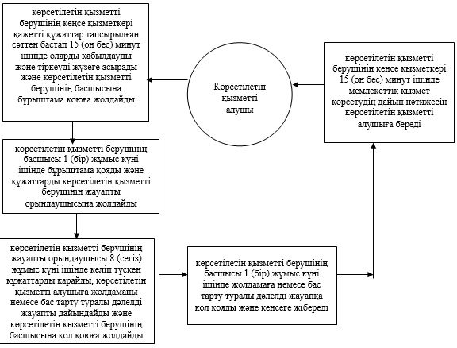

Техникалық және кәсіптік білім беру  
ұйымдарында білім алушыларға  
жатақхана беру" мемлекеттік  
көрсетілетін қызмет  
регламентіне  
2-қосымша

**"Техникалық және кәсіптік білім беру ұйымдарында**  
**білім алушыларға жатақхана беру"**  
**мемлекеттік қызметін көрсетудің**  
**бизнес-процестерінің**  
**анықтамалығы**

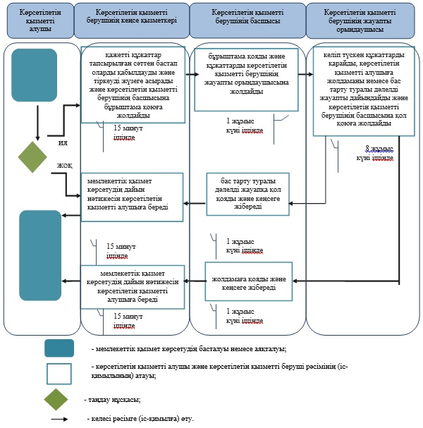

Батыс Қазақстан облысы әкімдігінің  
2014 жылғы 30 қыркүйектегі № 258  
қаулысымен бекітілген

**"Техникалық және кәсіптік білім туралы**  
**құжаттардың телнұсқаларын беру"**  
**мемлекеттік көрсетілетін қызмет**  
**регламенті 1. Жалпы ережелер**

      1. "Техникалық және кәсіптік білім туралы құжаттардың телнұсқаларын беру" мемлекеттік көрсетілетін қызметі (бұдан әрі – мемлекеттік көрсетілетін қызмет).  
      Мемлекеттік көрсетілетін қызмет техникалық және кәсіптік білім беру ұйымдарымен (бұдан әрі – көрсетілетін қызметті беруші) Қазақстан Республикасы Үкіметінің 2014 жылғы 30 сәуірдегі № 423 "Техникалық және кәсіптік білім беру саласында көрсетілетін мемлекеттік қызметтер стандарттарын бекіту туралы" қаулысымен бекітілген "Техникалық және кәсіптік білім туралы құжаттардың телнұсқаларын беру" мемлекеттік көрсетілетін қызмет стандартының (бұдан әрі – стандарт) негізінде көрсетіледі.  
      Өтініштерді қабылдау және мемлекеттік қызмет көрсетудің нәтижелерін беру техникалық және кәсіптік білім беру оқу орнының базасында немесе Қазақстан Республикасы Көлік және коммуникация министрлігінің Мемлекеттік қызметтерді автоматтандыруды бақылау және халыққа қызмет көрсету орталықтарының қызметін үйлестіру комитетінің "Халыққа қызмет көрсету орталығы" шаруашылық құқығындағы республикалық мемлекеттік кәсіпорны (бұдан әрі - ХҚО) арқылы жүзеге асырылады.  
      Мемлекеттік қызмет жеке тұлғаларға (бұдан әрі – көрсетілетін қызметті алушы) тегін көрсетіледі.  
      2. Мемлекеттік қызмет көрсету нысаны: қағаз түрінде.  
      3. Мемлекеттік қызмет көрсетудің нәтижесі: техникалық және кәсіптік білім туралы құжаттардың телнұсқаларын (бұдан әрі - телнұсқа) немесе мемлекеттік қызметті көрсетуден бас тарту туралы дәлелді жауап (бұдан әрі – бас тарту туралы дәлелді жауап) болып табылады.

**2. Мемлекеттік қызмет көрсету процесінде**  
**көрсетілетін қызметті берушінің құрылымдық**  
**бөлімшелерінің (қызметкерлерінің)**  
**іс-қимыл тәртібін сипаттау**

      4. Мемлекеттік қызметті көрсету бойынша рәсімді іс-қимылды бастауға негіздеме стандарттың 9–тармағында көрсетілген қажетті құжаттарды ұсыну болып табылады.  
      5. Мемлекеттік қызмет көрсету процесінің құрамына кіретін әрбір рәсімнің (іс-қимылдың) мазмұны, оның орындалу ұзақтығы:  
      1) көрсетілетін қызметті берушінің кеңсе қызметкері қажетті құжаттар тапсырылған сәттен бастап 15 (он бес) минут ішінде оларды қабылдауды және тіркеуді жүзеге асырады және көрсетілетін қызметті берушінің басшысына бұрыштама қоюға жолдайды;  
      2) көрсетілетін қызметті берушінің басшысы 1 (бір) жұмыс күні ішінде бұрыштама қояды және құжаттарды көрсетілетін қызметті берушінің жауапты орындаушысына жолдайды;  
      3) көрсетілетін қызметті берушінің жауапты орындаушысы 1 (бір) ай ішінде келіп түскен құжаттарды қарайды, көрсетілетін қызметті алушыға телнұсқаны немесе бас тарту туралы дәлелді жауапты дайындайды және көрсетілетін қызметті берушінің басшысына қол қоюға жолдайды;  
      4) көрсетілетін қызметті берушінің басшысы 1 (бір) жұмыс күні ішінде телнұсқаға немесе бас тарту туралы дәлелді жауапқа қол қояды және кеңсеге жібереді;  
      5) көрсетілетін қызметті берушінің кеңсе қызметкері 15 (он бес) минут ішінде мемлекеттік қызмет көрсетудің дайын нәтижесін көрсетілетін қызметті алушыға береді.  
      6. Келесі рәсімді (іс-қимылды) орындауды бастауға негіздеме болатын мемлекеттік қызмет көрсету бойынша рәсімнің (іс-қимылдың) нәтижесі:  
      1) көрсетілетін қызметті алушыдан құжаттарды қабылдау және көрсетілетін қызметті берушінің басшысына беру;  
      2) көрсетілетін қызметті беруші басшысының көрсетілетін қызметті берушінің жауапты орындаушысын тағайындауы және оған көрсетілетін қызметті алушының құжаттарын жолдауы;  
      3) көрсетілетін қызметті берушінің жауапты орындаушысының телнұсқаны немесе бас тарту туралы дәлелді жауапты әзірлеуі;  
      4) көрсетілетін қызметті беруші басшысының телнұсқаға немесе бас тарту туралы дәлелді жауапқа қол қоюы;  
      5) көрсетілетін қызметті берушінің кеңсе қызметкерінің көрсетілетін қызметті алушыға мемлекеттік көрсетілетін қызмет нәтижесін беруі.

**3. Мемлекеттік қызмет көрсету процесінде**  
**көрсетілетін қызметті берушінің құрылымдық**  
**бөлімшелерінің (қызметкерлерінің) өзара**  
**іс-қимыл тәртібін сипаттау**

      7. Мемлекеттік қызмет көрсету процесіне қатысатын көрсетілетін қызметті берушінің құрылымдық бөлімшелерінің (қызметкерлерінің) тізбесі:  
      1) көрсетілетін қызметті берушінің кеңсе қызметкері;  
      2) көрсетілетін қызметті берушінің басшысы;   
      3) көрсетілетін қызметті берушінің жауапты орындаушысы.  
      8. Құрылымдық бөлiмшелер (қызметкерлер) арасындағы рәсiмдердiң (iс-қимылдардың) реттілігін сипаттау әрбір рәсімнің (іс-қимылдың) ұзақтығын көрсете отырып, "Техникалық және кәсіптік білім туралы құжаттардың телнұсқаларын беру" мемлекеттік көрсетілетін қызмет регламентінің (бұдан әрі - регламент) 1-қосымшасына сәйкес блок-схемамен сүйемелденеді.  
      9. Мемлекеттік қызмет көрсету процесінде көрсетілетін қызметті берушінің құрылымдық бөлімшелерінің (қызметкерлерінің) рәсімдері (іс-қимылдары) мен өзара іс-қимылдары реттілігінің толық сипаттамасы, сондай-ақ ХҚО-мен өзара іс-қимыл тәртібінің және мемлекеттік қызмет көрсету процесінде ақпараттық жүйелерді қолдану тәртібінің сипаттамасы осы регламенттің 2-қосымшасына сәйкес мемлекеттік қызмет көрсетудің бизнес-процестерінің анықтамалығында көрсетіледі.

**4. ХҚО және (немесе) өзге де көрсетілетін**  
**қызметті берушілермен өзара іс-қимыл тәртібін,**  
**сондай-ақ мемлекеттік қызмет көрсету процесінде**  
**ақпараттық жүйелерді пайдалану тәртібін сипаттау**

      10. ХҚО–қа және (немесе) өзге де көрсетілетін қызмет берушілерге жүгіну тәртібін, көрсетілетін қызмет алушының өтінішін өңдеу ұзақтығын сипаттау:  
      1) көрсетілетін қызметті алушы стандарттың 1-қосымшасына сәйкес өтінішті және қажетті құжаттарды ХҚО қызметкеріне береді, ол электрондық кезек ретімен "кедергісіз" қызмет көрсету арқылы операциялық залда жүзеге асырылады (2 минут ішінде);  
      2) 1–процесс – ХҚО қызметкері қызмет көрсету үшін ХҚО ықпалдастырылған ақпараттық жүйесінің автоматтандырылған жұмыс орнына (бұдан әрі – ХҚО ЫАЖ АЖО) логинді және парольді енгізеді (авторизациялау процесі) (1 минут ішінде);  
      3) 2–процесс – ХҚО қызметкері мемлекеттік қызметті таңдайды, экранға мемлекеттік қызметті көрсетуге арналған сұраныс нысаны шығады және көрсетілетін қызметті алушының немесе сенімхат бойынша көрсетілетін қызметті алушы өкілінің (нотариалды куәландырылатын сенімхаттың болуы қажет, басқалай куәландырылған сенімхаттың мәліметтері толтырылмайды) мәліметтерін енгізеді (1 минут ішінде);  
      4) 3-процесс – электрондық үкімет шлюзі (бұдан әрі - ЭҮШ) арқылы жеке тұлғалардың мемлекеттік деректер қорына (бұдан әрі – ЖТ МДҚ) көрсетілетін қызметті алушының мәліметтері туралы, сондай-ақ бірыңғай нотариалдық ақпараттық жүйесіне (бұдан әрі - БНАЖ) - көрсетілетін қызметті алушы өкілінің сенімхат мәліметтері туралы сұрау жолданады (1 минут ішінде);  
      5) 1 шарт - ЖТ МДҚ көрсетілетін қызметті алушы мәліметтерінің және БНАЖ-де сенімхат мәліметтерінің болуы тексеріледі (1 минут ішінде);  
      6) 4-процесс – ЖТ МДҚ -да көрсетілетін қызметті алушы мәліметтерінің немесе БНАЖ-де сенімхат мәліметтерінің болмауына байланысты мәліметтерді алу мүмкіндігінің жоқтығы туралы хабарлама қалыптастырылады (1 минут ішінде);  
      7) 5-процесс – ХҚО қызметкері ЭЦҚ-мен куәландырылған (қол қойылған) электрондық құжаттар (көрсетілетін қызметті алушының сұранысы) ЭҮШ арқылы электрондық үкіметтің аймақтық шлюзінің автоматтандырылған жұмыс орнына (бұдан әрі – ЭҮАШ АЖО) жолданады (2 минут ішінде).  
      11. ХҚО арқылы мемлекеттік қызмет көрсетудің нәтижесін алу процесін сипаттау:  
      1) 6-процесс - электрондық құжатты ЭҮАШ АЖО-нда тіркеу (2 минут ішінде);  
      2) 2-шарт – мемлекеттік көрсетілетін қызметті беруші көрсетілетін қызметті алушы ұсынған қызмет көрсетуге негіз болып табылатын, стандартта көрсетілген құжаттардың сәйкестігін тексереді (өңдейді) (2 минут ішінде);  
      3) 7-процесс – көрсетілетін қызметті алушының құжаттарында кемшіліктердің болуына байланысты сұратылып отырған қызметтен бас тарту туралы хабарлама қалыптастырылады (1 минут ішінде);  
      4) 8-процесс – көрсетілетін қызметті алушы ХҚО қызметкері арқылы ЭҮАШ АЖО-нда қалыптастырылған мемлекеттік қызметтің нәтижесін (телнұсқаны) алады (1 минут ішінде).  
      ХҚО арқылы мемлекеттік қызметті көрсетуге тартылған ақпараттық жүйелердің функционалдық өзара іс-қимыл диаграммасы осы регламенттің 3-қосымшасында көрсетілген.  
      12. Көрсетілетін қызметті берушінің және (немесе) олардың лауазымды адамдарының мемлекеттік қызмет көрсету мәселелері бойынша шешімдеріне, әрекеттеріне (әрекетсіздігіне) шағымдану тәртібі стандарттың 3-бөліміне сәйкес жүзеге асырылады.

"Техникалық және кәсіптік білім туралы  
құжаттардың телнұсқаларын беру"  
мемлекеттік көрсетілетін қызмет  
регламентіне  
1-қосымша

**Әрбір рәсімнің (іс-қимылдың) ұзақтығын көрсете отырып,**  
**көрсетілетін қызметті берушінің құрылымдық бөлімшелері**  
**(қызметкерлері) арасындағы рәсімдердің (іс-қимылдардың)**  
**реттілігін сипаттаудың**  
**блок-схемасы**

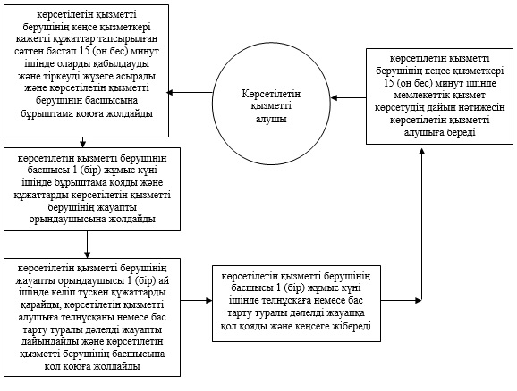

"Техникалық және кәсіптік білім туралы  
құжаттардың телнұсқаларын беру"  
мемлекеттік көрсетілетін қызмет  
регламентіне  
2-қосымша

**"Техникалық және кәсіптік білім туралы**  
**құжаттардың телнұсқаларын беру"**  
**мемлекеттік қызметін көрсетудің**  
**бизнес-процестерінің**  
**анықтамалығы**

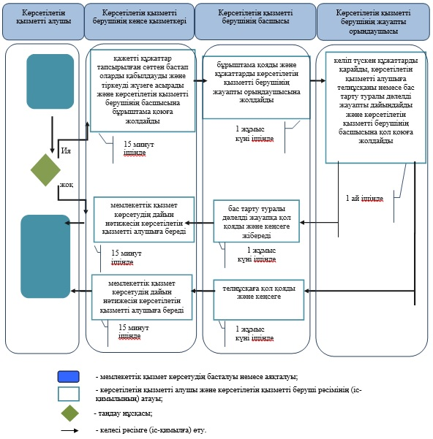

"Техникалық және кәсіптік білім туралы  
құжаттардың телнұсқаларын беру"  
мемлекеттік көрсетілетін қызмет  
регламентіне  
3-қосымша

**ХҚО арқылы мемлекеттік қызметті көрсетуге**  
**тартылған ақпараттық жүйелердің функционалдық**  
**өзара іс-қимыл**  
**диаграммасы**

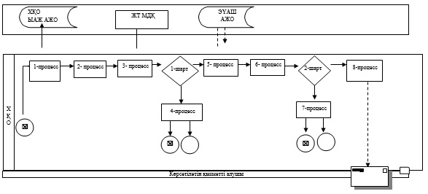

© 2012. Қазақстан Республикасы Әділет министрлігінің «Қазақстан Республикасының Заңнама және құқықтық ақпарат институты» ШЖҚ РМК